 |  | S  TG/22/10 Rev.  ORIGINAL: Inglés  FECHA: 2012-03-28
UNIÓN INTERNACIONAL PARA LA PROTECCIÓN DE LAS OBTENCIONES VEGETALES
GINEBRA

 | FRESA, FRUTILLA  Código UPOV: FRAGA  Fragaria L. | *

DIRECTRICES

PARA LA EJECUCIÓN DEL EXAMEN

DE LA DISTINCIÓN, LA HOMOGENEIDAD Y LA ESTABILIDAD

Nombres alternativos:*

Nombre botánico | Inglés | Francés | Alemán | Español
Fragaria L. | Strawberry | Fraisier | Erdbeere | Fresa, Frutilla

La finalidad de estas directrices (“directrices de examen”) es elaborar los principios que figuran en la Introducción General (documento TG/1/3) y sus documentos TGP conexos, con objeto de que sirvan de orientación práctica y detallada para el examen armonizado de la distinción, homogeneidad y estabilidad (DHE) y en particular, para identificar los caracteres apropiados para el examen DHE y producir descripciones armonizadas de variedades.

DOCUMENTOS CONEXOS

Estas directrices de examen deberán leerse en conjunción con la Introducción General y sus documentos TGP conexos.

ÍNDICE Página

1. Objeto de estas directrices de examen 3
2. Material necesario 3
3. Método de examen 3
3.1 Número de ciclos de cultivo 3
3.2 Lugar de ejecución de los ensayos 3
3.3 Condiciones para efectuar el examen 3
3.4 Diseño de los ensayos 4
3.5 Número de plantas/partes de plantas que se han de examinar 4
3.6 Ensayos adicionales 4
4. Evaluación de la distinción, la homogeneidad y la estabilidad 4
4.1 Distinción 4
4.2 Homogeneidad 5
4.3 Estabilidad 5
5. Modo de agrupar las variedades y organización de los ensayos en cultivo 5
6. Introducción a la tabla de caracteres 6
6.1 Categorías de caracteres 6
6.2 Niveles de expresión y notas correspondientes 6
6.3 Tipos de expresión 6
6.4 Variedades ejemplo 6
6.5 Leyenda 6
7. Table of Characteristics/Tableau des caractères/Merkmalstabelle/Tabla de caracteres 7
8. Explicaciones de la tabla de caracteres 20
8.1 Explicaciones relativas a varios caracteres 20
8.2 Explicaciones relativas a caracteres individuales 20
9. Bibliografía 28
10. Cuestionario técnico 29

Objeto de estas directrices de examen
Las presentes directrices de examen se aplican a todas las variedades de Fragaria L. de la familia Rosaceae.

Material necesario
2.1 Las autoridades competentes deciden cuándo, dónde y en qué cantidad y calidad se deberá entregar el material vegetal necesario para la ejecución del examen de la variedad. Los solicitantes que presenten material procedente de un país distinto de aquel en el que se efectuará el examen, deberán asegurarse de que se han cumplido todas las formalidades aduaneras y fitosanitarias.

2.2 El material se entregará en forma de plantas jóvenes o semilla.

2.3 La cantidad mínima de material vegetal que ha de entregar el solicitante deberá ser de:

Variedades de multiplicación vegetativa: 20 plantas jóvenes
Variedades propagadas mediante semillas: semilla suficiente para producir 40 plantas o, en su defecto, 40 plantas jóvenes

2.4 El material vegetal proporcionado deberá presentar una apariencia saludable y no carecer de vigor ni estar afectado por enfermedades o plagas importantes.

2.5 El material vegetal deberá estar exento de todo tratamiento que afecte la expresión de los caracteres de la variedad, salvo autorización en contrario o solicitud expresa de las autoridades competentes. Si ha sido tratado, se deberá indicar en detalle el tratamiento aplicado.

Método de examen

3.1 Número de ciclos de cultivo
La duración mínima de los ensayos deberá ser normalmente de dos ciclos de cultivo independientes.

3.2 Lugar de ejecución de los ensayos
Normalmente los ensayos deberán efectuarse en un sólo lugar. En el documento TGP/9 “Examen de la distinción” se ofrece orientación respecto a los ensayos realizados en más de un lugar.

3.3 Condiciones para efectuar el examen
Se deberán efectuar los ensayos en condiciones que aseguren un desarrollo satisfactorio para la expresión de los caracteres pertinentes de la variedad y para la ejecución del examen. En particular, es esencial que las plantas produzcan una cosecha satisfactoria de frutos en ambos ciclos de cultivo.

3.4 Diseño de los ensayos
3.4.1 En el caso de las variedades de multiplicación vegetativa, cada ensayo deberá tener por finalidad la obtención de al menos 20 plantas.

3.4.2 En el caso de las variedades propagadas mediante semillas, cada ensayo deberá tener por finalidad la obtención de al menos 40 plantas.

3.4.3 Los ensayos deberán concebirse de tal manera que se permita la extracción de plantas o partes de plantas para efectuar medidas y conteos, sin perjudicar las observaciones ulteriores que deberán efectuarse hasta el final del ciclo de cultivo.

3.5 Número de plantas/partes de plantas que se han de examinar
Salvo indicación en contrario, todas las observaciones en plantas individuales deberán efectuarse en 20 plantas o partes de cada una de las 20 plantas, y cualquier otra observación se efectuará en todas las plantas del ensayo. En el caso de observaciones de partes tomadas de plantas individuales, el número de partes que deberá tomarse de cada una de las plantas deberá ser de 2.

3.6 Ensayos adicionales
Se podrán efectuar ensayos adicionales para estudiar caracteres pertinentes.

Evaluación de la distinción, la homogeneidad y la estabilidad

4.1 Distinción
4.1.1 Recomendaciones generales

Es de particular importancia para los usuarios de estas directrices de examen consultar la Introducción General antes de tomar decisiones relativas a la distinción. Sin embargo, a continuación se citan una serie de aspectos que han de tenerse en cuenta en las directrices de examen.

4.1.2 Diferencias consistentes

Las diferencias observadas entre variedades pueden ser tan evidentes que no sea necesario más de un ciclo de cultivo. Asimismo, en algunas circunstancias, la influencia del medio ambiente no reviste la importancia suficiente como para requerir más de un único ciclo de cultivo con el fin de garantizar que las diferencias observadas entre variedades son suficientemente consistentes. Una manera de garantizar que una diferencia en un carácter, observada en un ensayo en cultivo, sea lo suficientemente consistente es examinar el carácter en al menos dos ciclos de cultivo independientes.

4.1.3 Diferencias claras

Determinar si una diferencia entre dos variedades es clara depende de muchos factores y, para ello se tendría que considerar, en particular, el tipo de expresión del carácter que se esté examinando, es decir, si éste se expresa de manera cualitativa, cuantitativa o pseudocualitativa. Por consiguiente, es importante que los usuarios de estas directrices de examen estén familiarizados con las recomendaciones contenidas en la Introducción General antes de tomar decisiones relativas a la distinción.

4.2 Homogeneidad
4.2.1 Es particularmente importante que los usuarios de estas directrices de examen consulten la Introducción General antes de tomar decisiones relativas a la homogeneidad. Sin embargo, a continuación se citan una serie de aspectos que han de tenerse en cuenta en las directrices de examen.

4.2.2 Para la evaluación de la homogeneidad, deberá aplicarse a una población estándar del 1% y una probabilidad de aceptación del 95%, como mínimo. En el caso de un tamaño de muestra de 20 plantas, se permitirá una planta fuera de tipo. En el caso de un tamaño de muestra de 40 plantas, se permitirán dos plantas fuera de tipo.

4.3 Estabilidad
4.3.1 En la práctica no es frecuente que se conduzcan exámenes de la estabilidad que brinden resultados tan fiables como los obtenidos en el examen de la distinción y la homogeneidad. No obstante, la experiencia ha demostrado que en muchos tipos de variedades, cuando una variedad haya demostrado ser homogénea, también podrá considerarse estable.

4.3.2 Cuando corresponda, o en caso de duda, la estabilidad podrá examinarse ya sea cultivando una generación adicional, ya sea examinando un nuevo lote de semillas o plantas, para asegurarse de que presenta los mismos caracteres que el material suministrado anteriormente.

Modo de agrupar las variedades y organización de los ensayos en cultivo
5.1 Los caracteres de agrupamiento contribuyen a seleccionar las variedades notoriamente conocidas que se han de cultivar en el ensayo con las variedades candidatas y a la manera en que estas variedades se dividen en grupos para facilitar la evaluación de la distinción.

5.2 Los caracteres de agrupamiento son aquellos en los que los niveles de expresión documentados, aun cuando hayan sido registrados en distintos lugares, pueden utilizarse, individualmente o en combinación con otros caracteres similares: a) para seleccionar las variedades notoriamente conocidas que puedan ser excluidas del ensayo en cultivo utilizado para el examen de la distinción; y b) para organizar el ensayo en cultivo de manera tal que variedades similares queden agrupadas conjuntamente.

5.3 Se ha acordado la utilidad de los siguientes caracteres de agrupamiento:

a) Planta: porte (carácter 1)
b) Pétalo: color del haz (carácter 27)
c) Fruto: tamaño (carácter 29)
d) Fruto: forma (carácter 30)
e) Fruto: color (carácter 32)
f) Tipo de fructificación (carácter 48)

5.4 En la Introducción General se dan orientaciones sobre el uso de los caracteres de agrupamiento en el proceso de examen de la distinción.

Introducción a la tabla de caracteres

6.1 Categorías de caracteres
6.1.1 Caracteres estándar de las directrices de examen

Los caracteres estándar de las directrices de examen son aquellos que han sido aprobados por la UPOV para el examen DHE y de los cuales los Miembros de la Unión pueden elegir los que convengan para determinadas circunstancias.

6.1.2 Caracteres con asterisco

Los caracteres con asterisco (señalados con *) son los caracteres incluidos en las directrices de examen que son importantes para la armonización internacional de las descripciones de variedades y que deberán utilizarse siempre en el examen DHE e incluirse en la descripción de la variedad por todos los Miembros de la Unión, excepto cuando el nivel de expresión de un carácter precedente o las condiciones medioambientales de la región lo imposibiliten.

6.2 Niveles de expresión y notas correspondientes
Se atribuyen a cada carácter niveles de expresión con el fin de definir el carácter y armonizar las descripciones. A cada nivel de expresión corresponde una nota numérica para facilitar el registro de los datos y la elaboración y el intercambio de la descripción.

6.3 Tipos de expresión
En la Introducción General figura una explicación de los tipos de expresión de los caracteres (cualitativo, cuantitativo y pseudocualitativo).

6.4 Variedades ejemplo
En caso necesario, se proporcionan variedades ejemplo con el fin de aclarar los niveles de expresión de un carácter.

6.5 Leyenda
(*) carácter con asterisco – véase el capítulo 6.1.2

QL: carácter cualitativo – véase el capítulo 6.3
QN: carácter cuantitativo – véase el capítulo 6.3
PQ: carácter pseudocualitativo – véase el capítulo 6.3

(a)-(d) véase “Explicaciones de la tabla de caracteres”, capítulo 8.1

(+) véase “Explicaciones de la tabla de caracteres”, capítulo 8.2.

Table of Characteristics/Tableau des caractères/Merkmalstabelle/Tabla de caracteres
 |  |  |  |  |  |  | English |  |  | français |  |  |  |  |  |  |  | Deutsch |  |  |  |  |  | español |  |  |  | Example Varieties/  Exemples/  Beispielssorten/  Variedades ejemplo |  |  |  |  |  |  | Note/  Nota
1  (*)  (+) |  |  |  |  |  |  | Plant: growth habit |  |  | Plante : port |  |  |  |  |  |  |  | Pflanze: Wuchsform |  |  |  |  |  | Planta: porte
QN |  |  |  | (a) |  |  | upright |  |  | dressé |  |  |  |  |  |  |  | aufrecht |  |  |  |  |  | erecto |  |  |  | Benton, Darselect, Gorella |  |  |  |  |  |  | 1
 |  |  |  |  |  |  | semi-upright |  |  | demi-dressé |  |  |  |  |  |  |  | halbaufrecht |  |  |  |  |  | semierecto |  |  |  | Cirafine, Senga Sengana |  |  |  |  |  |  | 2
 |  |  |  |  |  |  | spreading |  |  | étalé |  |  |  |  |  |  |  | breitwüchsig |  |  |  |  |  | abierto |  |  |  | Darsidor, Pantagruella |  |  |  |  |  |  | 3
2.  (+) |  |  |  |  |  |  | Plant: density of foliage |  |  | Plante : densité du feuillage |  |  |  |  |  |  |  | Pflanze: Dichte des Laubes |  |  |  |  |  | Planta: densidad del follaje
QN |  |  |  | (a) |  |  | sparse |  |  | lâche |  |  |  |  |  |  |  | locker |  |  |  |  |  | escasa |  |  |  | Ciflorette, Elista |  |  |  |  |  |  | 3
 |  |  |  |  |  |  | medium |  |  | moyenne |  |  |  |  |  |  |  | mittel |  |  |  |  |  | media |  |  |  | Cirafine, Gorella |  |  |  |  |  |  | 5
 |  |  |  |  |  |  | dense |  |  | dense |  |  |  |  |  |  |  | dicht |  |  |  |  |  | densa |  |  |  | Cirano, Talisman |  |  |  |  |  |  | 7
3.  (+) |  |  |  |  |  |  | Plant: vigor |  |  | Plante : vigueur |  |  |  |  |  |  |  | Pflanze: Wuchsstärke |  |  |  |  |  | Planta: vigor
QN |  |  |  | (a) |  |  | weak |  |  | faible |  |  |  |  |  |  |  | gering |  |  |  |  |  | débil |  |  |  | Senga Precosa |  |  |  |  |  |  | 3
 |  |  |  |  |  |  | medium |  |  | moyenne |  |  |  |  |  |  |  | mittel |  |  |  |  |  | medio |  |  |  | Gorella |  |  |  |  |  |  | 5
 |  |  |  |  |  |  | strong |  |  | forte |  |  |  |  |  |  |  | stark |  |  |  |  |  | fuerte |  |  |  | Elsanta, Grande |  |  |  |  |  |  | 7
4.  (*) |  |  |  |  |  |  | Plant: position of inflorescence in relation to foliage |  |  | Plante : position de l’inflorescence par rapport au feuillage |  |  |  |  |  |  |  | Pflanze: Stellung des Blütenstandes im Verhältnis zum Laub |  |  |  |  |  | Planta: posición de la inflorescencia en relación con el follaje
QN |  |  |  | (c) |  |  | beneath |  |  | en dessous |  |  |  |  |  |  |  | unterhalb |  |  |  |  |  | por debajo |  |  |  | Crusader |  |  |  |  |  |  | 1
 |  |  |  |  |  |  | same level |  |  | au même niveau |  |  |  |  |  |  |  | gleich hoch |  |  |  |  |  | a la misma altura |  |  |  | Astino,  Cambridge Favourite |  |  |  |  |  |  | 2
 |  |  |  |  |  |  | above |  |  | au-dessus |  |  |  |  |  |  |  | oberhalb |  |  |  |  |  | por encima |  |  |  | Direktor Paul Wallbaum |  |  |  |  |  |  | 3
5.  (*) |  |  |  |  |  |  | Plant: number of stolons |  |  | Plante : nombre de stolons |  |  |  |  |  |  |  | Pflanze: Anzahl Ausläufer |  |  |  |  |  | Planta: número de estolones
QN |  |  |  | (b) |  |  | absent or very few |  |  | nul ou très petit |  |  |  |  |  |  |  | fehlend oder sehr gering |  |  |  |  |  | ausente o muy escasos |  |  |  | Leo Alba, Rügen |  |  |  |  |  |  | 1
 |  |  |  |  |  |  | few |  |  | petit |  |  |  |  |  |  |  | gering |  |  |  |  |  | escaso |  |  |  | Marala, Sans Rivale |  |  |  |  |  |  | 3
 |  |  |  |  |  |  | medium |  |  | moyen |  |  |  |  |  |  |  | mittel |  |  |  |  |  | medio |  |  |  | Anabelle, Gorella |  |  |  |  |  |  | 5
 |  |  |  |  |  |  | many |  |  | grand |  |  |  |  |  |  |  | groß |  |  |  |  |  | muchos |  |  |  | Cambridge Favourite, Macherauchs Frühernte |  |  |  |  |  |  | 7
6.  (+) |  |  |  |  |  |  | Stolon: anthocyanin coloration |  |  | Stolon : pigmentation anthocyanique |  |  |  |  |  |  |  | Ausläufer: Anthocyanfärbung |  |  |  |  |  | Estolón: pigmentación antociánica
QN |  |  |  | (b) |  |  | absent or very weak |  |  | nulle ou très faible |  |  |  |  |  |  |  | fehlend oder sehr gering |  |  |  |  |  | ausente o muy débil |  |  |  | Tioga |  |  |  |  |  |  | 1
 |  |  |  |  |  |  | weak |  |  | faible |  |  |  |  |  |  |  | gering |  |  |  |  |  | débil |  |  |  | Cijosée, Tenira |  |  |  |  |  |  | 3
 |  |  |  |  |  |  | medium |  |  | moyenne |  |  |  |  |  |  |  | mittel |  |  |  |  |  | media |  |  |  | Darselect, Gorella |  |  |  |  |  |  | 5
 |  |  |  |  |  |  | strong |  |  | forte |  |  |  |  |  |  |  | stark |  |  |  |  |  | fuerte |  |  |  | Cigaline,  Royal Sovereign |  |  |  |  |  |  | 7
 |  |  |  |  |  |  | very strong |  |  | très forte |  |  |  |  |  |  |  | sehr stark |  |  |  |  |  | muy fuerte |  |  |  | Arking, Frel |  |  |  |  |  |  | 9
7. |  |  |  |  | Stolon: density of pubescence |  |  |  | Stolon : densité de la pilosité |  |  |  |  |  | Ausläufer: Dichte der Behaarung |  |  |  |  | Estolón: densidad de la pubescencia
QN | (b) |  |  |  | sparse |  |  |  | lâche |  |  |  |  |  | locker |  |  |  |  | laxa |  |  |  |  |  | Chandler, Elista, Vigerla |  |  |  |  |  | 1
 |  |  |  |  | medium |  |  |  | moyenne |  |  |  |  |  | mittel |  |  |  |  | media |  |  |  |  |  | Cambridge Favourite, Gariguette |  |  |  |  |  | 2
 |  |  |  |  | dense |  |  |  | dense |  |  |  |  |  | dicht |  |  |  |  | densa |  |  |  |  |  | Grande, Siabelle |  |  |  |  |  | 3
8.  (+) |  |  |  |  | Leaf: size |  |  |  | Feuille : taille |  |  |  |  |  | Blatt: Größe |  |  |  |  | Hoja: tamaño
QN | (a) |  |  |  | small |  |  |  | petite |  |  |  |  |  | klein |  |  |  |  | pequeño |  |  |  |  |  | Everest |  |  |  |  |  | 3
 |  |  |  |  | medium |  |  |  | moyenne |  |  |  |  |  | mittel |  |  |  |  | medio |  |  |  |  |  | Camarosa |  |  |  |  |  | 5
 |  |  |  |  | large |  |  |  | grande |  |  |  |  |  | groß |  |  |  |  | grande |  |  |  |  |  | Darselect |  |  |  |  |  | 7
9. |  |  |  |  | Leaf: color of upper side |  |  |  | Feuille : couleur de la face supérieure |  |  |  |  |  | Blatt: Farbe der Oberseite |  |  |  |  | Hoja: color del haz
PQ | (a) |  |  |  | yellow green |  |  |  | jaune vert |  |  |  |  |  | gelbgrün |  |  |  |  | verde amarillento |  |  |  |  |  | Tristar |  |  |  |  |  | 1
 |  |  |  |  | light green |  |  |  | vert clair |  |  |  |  |  | hellgrün |  |  |  |  | verde claro |  |  |  |  |  | Aliso, Cigaline,  Georg Soltwedel |  |  |  |  |  | 2
 |  |  |  |  | medium green |  |  |  | vert moyen |  |  |  |  |  | mittelgrün |  |  |  |  | verde medio |  |  |  |  |  | Darselect, Gorella |  |  |  |  |  | 3
 |  |  |  |  | dark green |  |  |  | vert foncé |  |  |  |  |  | dunkelgrün |  |  |  |  | verde oscuro |  |  |  |  |  | Direktor Paul Wallbaum, Macherauchs Frühernte |  |  |  |  |  | 4
 |  |  |  |  | blue green |  |  |  | bleu vert |  |  |  |  |  | blaugrün |  |  |  |  | verde azulado |  |  |  |  |  | Mrak |  |  |  |  |  | 5
10.  (*)  (+) |  |  |  |  | Leaf: blistering |  |  |  | Feuille : clôqure |  |  |  |  |  | Blatt: Blasigkeit |  |  |  |  | Hoja: abullonado
QN | (a) |  |  |  | absent or weak |  |  |  | absente ou faible |  |  |  |  |  | fehlend oder gering |  |  |  |  | ausente o débil |  |  |  |  |  | Anabelle, Bemanil, Marmion |  |  |  |  |  | 1
 |  |  |  |  | medium |  |  |  | moyenne |  |  |  |  |  | mittel |  |  |  |  | medio |  |  |  |  |  | Cigaline, Senga Precosa |  |  |  |  |  | 2
 |  |  |  |  | strong |  |  |  | forte |  |  |  |  |  | stark |  |  |  |  | fuerte |  |  |  |  |  | Cijosée, Jamil,  Marie France |  |  |  |  |  | 3
11.  (*) |  |  |  |  | Leaf: glossiness |  |  |  | Feuille : brillance |  |  |  |  |  | Blatt: Glanz |  |  |  |  | Hoja: brillo
QN | (a) |  |  |  | absent or weak |  |  |  | nulle ou faible |  |  |  |  |  | fehlend oder gering |  |  |  |  | ausente o débil |  |  |  |  |  | Aptos, Bogota, Mrak |  |  |  |  |  | 1
 |  |  |  |  | medium |  |  |  | moyenne |  |  |  |  |  | mittel |  |  |  |  | medio |  |  |  |  |  | Darestivale, Irvine |  |  |  |  |  | 2
 |  |  |  |  | strong |  |  |  | forte |  |  |  |  |  | stark |  |  |  |  | fuerte |  |  |  |  |  | Mara des Bois,  Sweet Delight, Tioga |  |  |  |  |  | 3
12. |  |  |  |  |  | Leaf: variegation |  |  |  |  |  |  | Feuille : panachure |  |  | Blatt: Panaschierung |  |  |  |  | Hoja: variegación
QL |  | (a) |  |  |  | absent |  |  |  |  |  |  | absente |  |  | fehlend |  |  |  |  | ausente |  |  |  |  |  |  |  |  |  | 1
 |  |  |  |  |  | present |  |  |  |  |  |  | présente |  |  | vorhanden |  |  |  |  | presente |  |  |  |  |  |  |  |  |  | 9
13.  (*) |  |  |  |  |  | Terminal leaflet: length in relation to width |  |  |  |  |  |  |  | Foliole terminale : longueur par rapport à la largeur |  |  | Endfieder: Länge im Verhältnis zur Breite |  |  |  |  | Folíolo terminal: anchura en relación con la longitud
QN | (a) |  |  |  |  | shorter |  |  |  |  |  |  |  | plus courte |  |  | kürzer |  |  |  |  | más corto |  |  |  |  | Siabelle |  |  | 1
 |  |  |  |  |  | equal |  |  |  |  |  |  |  | égale |  |  | gleichlang |  |  |  |  | igual |  |  |  |  | Chandler, Crusader |  |  | 2
 |  |  |  |  |  | moderately longer |  |  |  |  |  |  |  | modérément plus longue |  |  | etwas länger |  |  |  |  | moderadamente más largo |  |  |  |  | Elsanta, Montrose, Redgauntlet |  |  | 3
 |  |  |  |  |  | much longer |  |  |  |  |  |  |  | beaucoup plus longue |  |  | viel länger |  |  |  |  | mucho más largo |  |  |  |  | Gariguette, Macherauchs Frühernte |  |  | 4
14.  (*)  (+) |  |  |  |  |  | Terminal leaflet: shape of base |  |  |  |  |  |  |  | Foliole terminale : forme de la base |  |  | Endfieder: Form der Basis |  |  |  |  | Folíolo terminal: forma de la base
PQ | (a) |  |  |  |  | acute |  |  |  |  |  |  |  | pointue |  |  | spitz |  |  |  |  | aguda |  |  |  |  | Gorella, Regina |  |  | 1
 |  |  |  |  |  | obtuse |  |  |  |  |  |  |  | obtuse |  |  | stumpf |  |  |  |  | obtusa |  |  |  |  | Darselect,  Senga Sengana |  |  | 2
 |  |  |  |  |  | rounded |  |  |  |  |  |  |  | arrondie |  |  | abgerundet |  |  |  |  | redondeada |  |  |  |  | Crusader, Florika,  Marie France |  |  | 3
15.  (+) |  |  |  |  |  | Terminal leaflet: margin |  |  |  |  |  |  |  | Foliole terminale : bord |  |  | Endfieder: Rand |  |  |  |  | Folíolo terminal: borde
PQ | (a) |  |  |  |  | serrate |  |  |  |  |  |  |  | dentelé |  |  | gesägt |  |  |  |  | serradas |  |  |  |  | Garriguette, Tenira |  |  | 1
 |  |  |  |  |  | serrate to crenate |  |  |  |  |  |  |  | dentelé à crénelé |  |  | gesägt bis gekerbt |  |  |  |  | serradas a crenadas |  |  |  |  |  |  |  | 2
 |  |  |  |  |  | crenate |  |  |  |  |  |  |  | crénelé |  |  | gekerbt |  |  |  |  | crenadas |  |  |  |  | Cambridge Favourite, Gentonova, Irvine |  |  | 3
16.  (+) |  |  |  |  |  | Terminal leaflet: shape in cross section |  |  |  |  |  |  |  | Foliole terminale : forme en section transversale |  |  | Endfieder: Form im Querschnitt |  |  |  |  | Folíolo terminal: forma de la sección transversal
QN | (a) |  |  |  |  | concave |  |  |  |  |  |  |  | concave |  |  | konkav |  |  |  |  | cóncava |  |  |  |  | Hapil, Ostara,  Senga Precosana |  |  | 1
 |  |  |  |  |  | straight |  |  |  |  |  |  |  | droite |  |  | gerade |  |  |  |  | plana |  |  |  |  | Georg Soltwedel,  Mara des Bois |  |  | 2
 |  |  |  |  |  | convex |  |  |  |  |  |  |  | convexe |  |  | konvex |  |  |  |  | convexa |  |  |  |  | Cambridge Favourite, Domanil,  Madame Moutot |  |  | 3
17. |  |  |  |  | Petiole: length |  |  |  | Pétiole : longueur |  |  |  |  |  | Blattstiel: Länge |  |  |  |  | Peciolo: longitud
QN | (a) |  |  |  | short |  |  |  | court |  |  |  |  |  | kurz |  |  |  |  | corta |  |  |  |  |  | Pantagruella |  |  |  |  |  | 3
 |  |  |  |  | medium |  |  |  | moyen |  |  |  |  |  | mittel |  |  |  |  | media |  |  |  |  |  | Polka |  |  |  |  |  | 5
 |  |  |  |  | long |  |  |  | long |  |  |  |  |  | lang |  |  |  |  | larga |  |  |  |  |  | Darselect |  |  |  |  |  | 7
18.  (+) |  |  |  |  | Petiole: attitude of hairs |  |  |  | Pétiole : port des poils |  |  |  |  |  | Blattstiel: Haarstellung |  |  |  |  | Peciolo: porte de los pelos
QN | (a) |  |  |  | upwards |  |  |  | érigé |  |  |  |  |  | aufwärts |  |  |  |  | ascendente |  |  |  |  |  | Elista, Georg Soltwedel |  |  |  |  |  | 1
 |  |  |  |  | slightly outwards |  |  |  | légèrement étalé |  |  |  |  |  | leicht abstehend |  |  |  |  | ligeramente hacia afuera |  |  |  |  |  | Darselect, Elsanta |  |  |  |  |  | 2
 |  |  |  |  | horizontal |  |  |  | horizontal |  |  |  |  |  | waagerecht |  |  |  |  | horizontal |  |  |  |  |  | Cambridge Favourite, Direktor Paul Wallbaum, Mara des Bois |  |  |  |  |  | 3
19. |  |  |  |  |  |  |  | Stipule: anthocyanin coloration |  |  | Stipule : pigmentation anthocyanique |  |  |  |  |  |  |  | Nebenblatt: Anthocyanfärbung |  |  |  |  |  | Estípulas: pigmentación antociánica
QN |  |  | (b) |  |  |  |  | absent or very weak |  |  | nulle ou très faible |  |  |  |  |  |  |  | fehlend oder sehr gering |  |  |  |  |  | ausente o muy débil |  |  |  | Elista |  |  |  |  | 1
 |  |  |  |  |  |  |  | weak |  |  | faible |  |  |  |  |  |  |  | gering |  |  |  |  |  | débil |  |  |  | Crusader |  |  |  |  | 3
 |  |  |  |  |  |  |  | medium |  |  | moyenne |  |  |  |  |  |  |  | mittel |  |  |  |  |  | media |  |  |  | Gorella |  |  |  |  | 5
 |  |  |  |  |  |  |  | strong |  |  | forte |  |  |  |  |  |  |  | stark |  |  |  |  |  | fuerte |  |  |  | Talisman |  |  |  |  | 7
 |  |  |  |  |  |  |  | very strong |  |  | très forte |  |  |  |  |  |  |  | sehr stark |  |  |  |  |  | muy fuerte |  |  |  | Royal Sovereign |  |  |  |  | 9
20. |  |  |  |  |  | Inflorescence: number of flowers |  |  |  |  |  |  | Inflorescence : nombre de fleurs |  |  | Blütenstand: Anzahl Blüten |  |  |  |  | Inflorescencia: número de flores
QN |  | (c) |  |  |  | few |  |  |  |  |  |  | petit |  |  | gering |  |  |  |  | bajo |  |  |  |  |  | Pantagruella |  |  |  | 3
 |  |  |  |  |  | medium |  |  |  |  |  |  | moyen |  |  | mittel |  |  |  |  | medio |  |  |  |  |  | Lambada |  |  |  | 5
 |  |  |  |  |  | many |  |  |  |  |  |  | grand |  |  | groß |  |  |  |  | alto |  |  |  |  |  | Elsanta |  |  |  | 7
21.  (+) |  |  |  |  |  | Pedicel: attitude of hairs |  |  |  |  |  |  | Pédicelle : port des poils |  |  | Blütenstiel: Haarstellung |  |  |  |  | Pedicelo: porte de los pelos
QN |  | (d) |  |  |  | upwards |  |  |  |  |  |  | érigé |  |  | aufwärts |  |  |  |  | hacia arriba |  |  |  |  |  | Cigaline |  |  |  | 1
 |  |  |  |  |  | slightly outwards |  |  |  |  |  |  | légèrement étalé |  |  | leicht abstehend |  |  |  |  | ligeramente hacia afuera |  |  |  |  |  | Darselect |  |  |  | 2
 |  |  |  |  |  | horizontal |  |  |  |  |  |  | horizontal |  |  | waagerecht |  |  |  |  | horizontal |  |  |  |  |  | Parker |  |  |  | 3
22. |  |  |  |  |  | Flower: diameter |  |  |  |  |  |  | Fleur : diamètre |  |  | Blüte: Durchmesser |  |  |  |  | Flor: diámetro
QN |  | (c) |  |  |  | small |  |  |  |  |  |  | petit |  |  | klein |  |  |  |  | pequeña |  |  |  |  |  | Rapella, Redgauntlet |  |  |  | 3
 |  |  |  |  |  | medium |  |  |  |  |  |  | moyen |  |  | mittel |  |  |  |  | media |  |  |  |  |  | Gorella, Mara des Bois |  |  |  | 5
 |  |  |  |  |  | large |  |  |  |  |  |  | grand |  |  | groß |  |  |  |  | grande |  |  |  |  |  | Darselect, Domanil |  |  |  | 7
23.  (*)  (+) |  |  |  |  |  |  | Flower: arrangement of petals |  |  |  |  | Fleur : disposition des pétales |  |  |  |  |  | Blüte: Anordnung der Blütenblätter |  |  |  |  | Flor: disposición de los pétalos
QN |  |  |  | (c) |  |  | free |  |  |  |  | disjoints |  |  |  |  |  | freistehend |  |  |  |  | libre |  |  |  |  | Cirafine, Talisman |  |  |  |  | 1
 |  |  |  |  |  |  | touching |  |  |  |  | tangents |  |  |  |  |  | sich berührend |  |  |  |  | en contacto |  |  |  |  | Darsidor, Regina |  |  |  |  | 2
 |  |  |  |  |  |  | overlapping |  |  |  |  | chevauchants |  |  |  |  |  | überlappend |  |  |  |  | solapada |  |  |  |  | Florika, Senga Gigana |  |  |  |  | 3
24.  (*)  (+) |  |  |  |  |  |  | Flower: size of calyx in relation to corolla |  |  |  |  | Fleur : taille du calice par rapport à celle de la corolle |  |  |  |  |  | Blüte: Größe des Kelchs im Ver-hältnis zur Krone |  |  |  |  | Flor: tamaño del cáliz en relación con la corola
QN |  |  |  | (c) |  |  | smaller |  |  |  |  | plus petit |  |  |  |  |  | kleiner |  |  |  |  | más pequeño |  |  |  |  | Bogota, Grande, Nordika |  |  |  |  | 1
 |  |  |  |  |  |  | same size |  |  |  |  | de même taille |  |  |  |  |  | gleich groß |  |  |  |  | tamaño idéntico |  |  |  |  | Darselect, Korona |  |  |  |  | 2
 |  |  |  |  |  |  | larger |  |  |  |  | plus grand |  |  |  |  |  | größer |  |  |  |  | mayor |  |  |  |  | Cigoulette, Regina |  |  |  |  | 3
25.  (*) |  |  |  |  |  |  | Flower: stamen |  |  |  |  | Fleur : étamine |  |  |  |  |  | Blüte: Staubfaden |  |  |  |  | Flor: estambre
QL |  |  |  | (c) |  |  | absent |  |  |  |  | absente |  |  |  |  |  | fehlend |  |  |  |  | ausente |  |  |  |  | Pandora, Yamasaka |  |  |  |  | 1
 |  |  |  |  |  |  | present |  |  |  |  | présente |  |  |  |  |  | vorhanden |  |  |  |  | presente |  |  |  |  | Gariguette |  |  |  |  | 9
26. |  |  |  |  |  |  | Petal: length in relation to width |  |  |  |  | Pétale : longueur par rapport à la largeur |  |  |  |  |  | Blütenblatt: Länge im Verhältnis zur Breite |  |  |  |  | Pétalo: anchura en relación con la longitud
QN |  |  |  | (c) |  |  | much shorter |  |  |  |  | beaucoup plus court |  |  |  |  |  | viel kürzer |  |  |  |  | mucho más corto |  |  |  |  | Florika, Senga Gigana |  |  |  |  | 1
 |  |  |  |  |  |  | moderately shorter |  |  |  |  | modérément plus court |  |  |  |  |  | etwas kürzer |  |  |  |  | moderadamente más corto |  |  |  |  | Gento Nova, Tioga |  |  |  |  | 2
 |  |  |  |  |  |  | equal |  |  |  |  | égal |  |  |  |  |  | gleichlang |  |  |  |  | igual |  |  |  |  | Darselect, Redgauntlet |  |  |  |  | 3
 |  |  |  |  |  |  | moderately longer |  |  |  |  | modérément plus long |  |  |  |  |  | etwas länger |  |  |  |  | moderadamente más largo |  |  |  |  | Ciflorette, Elsanta, Gorella |  |  |  |  | 4
 |  |  |  |  |  |  | much longer |  |  |  |  | beaucoup plus long |  |  |  |  |  | viel länger |  |  |  |  | mucho más largo |  |  |  |  | Talisman |  |  |  |  | 5
27.  (*) |  |  |  |  |  |  | Petal: color of upper side |  |  |  |  | Pétale : couleur de la face supérieure |  |  |  |  |  | Blütenblatt: Farbe der Oberseite |  |  |  |  | Pétalo: color del haz
PQ |  |  |  | (c) |  |  | greenish white |  |  |  |  | blanc verdâtre |  |  |  |  |  | grünlichweiß |  |  |  |  | blanco verdoso |  |  |  |  |  |  |  |  |  | 1
 |  |  |  |  |  |  | white |  |  |  |  | blanc |  |  |  |  |  | weiß |  |  |  |  | blanco |  |  |  |  | Gariguette |  |  |  |  | 2
 |  |  |  |  |  |  | pink |  |  |  |  | rose |  |  |  |  |  | rosa |  |  |  |  | rosa |  |  |  |  | Frel, Marajox, Pikan |  |  |  |  | 3
 |  |  |  |  |  |  | red |  |  |  |  | rouge |  |  |  |  |  | rot |  |  |  |  | rojo |  |  |  |  | Tarpan |  |  |  |  | 4
28.  (*) |  |  |  |  |  |  | Fruit: length in relation to width |  |  |  |  | Fruit : longueur par rapport à la largeur |  |  |  |  |  | Frucht: Länge im Verhältnis zur Breite |  |  |  |  | Fruto: anchura en relación con la longitud
QN |  |  |  | (d) |  |  | much shorter |  |  |  |  | beaucoup plus court |  |  |  |  |  | viel kürzer |  |  |  |  | mucho más corto |  |  |  |  | Early Dawn |  |  |  |  | 1
 |  |  |  |  |  |  | moderately shorter |  |  |  |  | modérément plus court |  |  |  |  |  | etwas kürzer |  |  |  |  | moderadamente más corto |  |  |  |  | Elista, Madame Moutot |  |  |  |  | 2
 |  |  |  |  |  |  | equal |  |  |  |  | égal |  |  |  |  |  | gleichlang |  |  |  |  | igual |  |  |  |  | Gento Nova, Gorella, Merton Dawn |  |  |  |  | 3
 |  |  |  |  |  |  | moderately longer |  |  |  |  | modérément plus long |  |  |  |  |  | etwas länger |  |  |  |  | moderadamente más largo |  |  |  |  | Gariguette, Talisman |  |  |  |  | 4
 |  |  |  |  |  |  | much longer |  |  |  |  | beaucoup plus long |  |  |  |  |  | viel länger |  |  |  |  | mucho más largo |  |  |  |  | Ciflorette, Marie France |  |  |  |  | 5
29. (*)  (+) |  |  |  |  | Fruit: size |  |  |  | Fruit : taille |  |  |  |  |  | Frucht: Größe |  |  |  |  | Fruto: tamaño
QN | (d) |  |  |  | very small |  |  |  | très petit |  |  |  |  |  | sehr klein |  |  |  |  | muy pequeño |  |  |  |  |  | Astino, Frel |  |  |  |  |  | 1
 |  |  |  |  | small |  |  |  | petit |  |  |  |  |  | klein |  |  |  |  | pequeño |  |  |  |  |  | Senga Precosa |  |  |  |  |  | 3
 |  |  |  |  | medium |  |  |  | moyen |  |  |  |  |  | mittel |  |  |  |  | medio |  |  |  |  |  | Mara des Bois,  Senga Tigaiga |  |  |  |  |  | 5
 |  |  |  |  | large |  |  |  | grand |  |  |  |  |  | groß |  |  |  |  | grande |  |  |  |  |  | Darselect, Domanil |  |  |  |  |  | 7
 |  |  |  |  | very large |  |  |  | très grand |  |  |  |  |  | sehr groß |  |  |  |  | muy grande |  |  |  |  |  | Maxim |  |  |  |  |  | 9
30.  (*)  (+) |  |  |  |  | Fruit: shape |  |  |  | Fruit : forme |  |  |  |  |  | Frucht: Form |  |  |  |  | Fruto: forma
PQ | (d) |  |  |  | reniform |  |  |  | réniforme |  |  |  |  |  | nierenförmig |  |  |  |  | reniforme |  |  |  |  |  | Early Dawn, Favette |  |  |  |  |  | 1
 |  |  |  |  | conical |  |  |  | conique |  |  |  |  |  | kegelförmig |  |  |  |  | cónica |  |  |  |  |  | Gorella, Matis |  |  |  |  |  | 2
 |  |  |  |  | cordate |  |  |  | cordiforme |  |  |  |  |  | herzförmig |  |  |  |  | cordiforme |  |  |  |  |  | Direktor Paul Wallbaum |  |  |  |  |  | 3
 |  |  |  |  | ovoid |  |  |  | ovoïde |  |  |  |  |  | eiförmig |  |  |  |  | ovoide |  |  |  |  |  | Florika, Macherauchs Frühernte |  |  |  |  |  | 4
 |  |  |  |  | cylindrical |  |  |  | cylindrique |  |  |  |  |  | zylindrisch |  |  |  |  | cilíndrica |  |  |  |  |  | Chandler, Marie France |  |  |  |  |  | 5
 |  |  |  |  | rhomboid |  |  |  | rhomboïde |  |  |  |  |  | rhomboid |  |  |  |  | rhomboide |  |  |  |  |  | Gariguette, Pantagruella |  |  |  |  |  | 6
 |  |  |  |  | obloid |  |  |  | obloïde |  |  |  |  |  | abgeplattet |  |  |  |  | obloide |  |  |  |  |  | Elista |  |  |  |  |  | 7
 |  |  |  |  | globose |  |  |  | globuleux |  |  |  |  |  | kugelförmig |  |  |  |  | globosa |  |  |  |  |  | Grande,  Madame Moutot |  |  |  |  |  | 8
 |  |  |  |  | wedged |  |  |  | cunéiforme |  |  |  |  |  | keilförmig |  |  |  |  | cuneiforme |  |  |  |  |  | Georg Soltwedel |  |  |  |  |  | 9
31.  (+) |  |  |  |  | Fruit: difference in shape of terminal and other fruits |  |  |  | Fruit : différence de forme des fruits aînés et cadets |  |  |  |  |  | Frucht: Formunterschied zwischen Terminal- und anderen Früchten |  |  |  |  | Fruto: diferencia de forma entre los frutos terminales y los otros frutos
QN |  |  |  |  | none or very slight |  |  |  | aucune ou très petite |  |  |  |  |  | fehlend oder sehr gering |  |  |  |  | ninguna o muy leve |  |  |  |  |  | Cambridge Favourite, Vigerla |  |  |  |  |  | 1
 |  |  |  |  | slight |  |  |  | petite |  |  |  |  |  | gering |  |  |  |  | leve |  |  |  |  |  | Gariguette,  Senga Sengana |  |  |  |  |  | 3
 |  |  |  |  | moderate |  |  |  | moyenne |  |  |  |  |  | mittel |  |  |  |  | moderada |  |  |  |  |  | Darselect, Gorella |  |  |  |  |  | 5
 |  |  |  |  | large |  |  |  | grande |  |  |  |  |  | stark |  |  |  |  | grande |  |  |  |  |  | Bogota,  Georg Soltwedel Talisman |  |  |  |  |  | 7
 |  |  |  |  | very large |  |  |  | très grande |  |  |  |  |  | sehr stark |  |  |  |  | muy grande |  |  |  |  |  | Maxim |  |  |  |  |  | 9
32.  (*) |  |  |  |  | Fruit: color |  |  |  | Fruit : couleur |  |  |  |  |  | Frucht: Farbe |  |  |  |  | Fruto: color
PQ | (d) |  |  |  | whitish yellow |  |  |  | jaune blanchâtre |  |  |  |  |  | weißlichgelb |  |  |  |  | amarillo blanquecino |  |  |  |  |  | Weisse Ananas |  |  |  |  |  | 1
 |  |  |  |  | light orange |  |  |  | orange clair |  |  |  |  |  | hellorange |  |  |  |  | anaranjado claro |  |  |  |  |  | Madame Moutot, Merton Dawn |  |  |  |  |  | 2
 |  |  |  |  | medium orange |  |  |  | orange moyen |  |  |  |  |  | mittelorange |  |  |  |  | naranja medio |  |  |  |  |  | Cambridge Favourite |  |  |  |  |  | 3
 |  |  |  |  | orange red |  |  |  | rouge orangé |  |  |  |  |  | orangerot |  |  |  |  | rojo anaranjado |  |  |  |  |  | Ciflorette, Gorella |  |  |  |  |  | 4
 |  |  |  |  | medium red |  |  |  | rouge moyen |  |  |  |  |  | mittelrot |  |  |  |  | rojo medio |  |  |  |  |  | Elsanta,  Royal Sovereign |  |  |  |  |  | 5
 |  |  |  |  | dark red |  |  |  | rouge foncé |  |  |  |  |  | dunkelrot |  |  |  |  | rojo oscuro |  |  |  |  |  | Seascape,  Senga Sengana |  |  |  |  |  | 6
 |  |  |  |  | blackish red |  |  |  | rouge noirâtre |  |  |  |  |  | schwärzlichrot |  |  |  |  | rojo negruzco |  |  |  |  |  | Honey Oya, Rubina |  |  |  |  |  | 7
33.  (+) |  |  |  |  | Fruit: evenness of color |  |  |  | Fruit : uniformité de la couleur |  |  |  |  |  | Frucht: Gleich-mäßigkeit der Farbe |  |  |  |  | Fruto: uniformidad del color
QN | (d) |  |  |  | even or very slightly uneven |  |  |  | uniforme ou très légèrement irrégulière |  |  |  |  |  | gleichmäßig oder sehr leicht ungleichmäßig |  |  |  |  | uniforme o muy leve irregularidad |  |  |  |  |  | Valeta |  |  |  |  |  | 1
 |  |  |  |  | slightly uneven |  |  |  | légèrement irrégulière |  |  |  |  |  | leicht ungleichmäßig |  |  |  |  | ligeramente irregular |  |  |  |  |  | Tamella |  |  |  |  |  | 2
 |  |  |  |  | strongly uneven |  |  |  | fortement irrégulière |  |  |  |  |  | stark ungleichmäßig |  |  |  |  | muy irregular |  |  |  |  |  | Marie France |  |  |  |  |  | 3
34. |  |  |  |  | Fruit: glossiness |  |  |  | Fruit : brillance |  |  |  |  |  | Frucht: Glanz |  |  |  |  | Fruto: brillo
QN | (d) |  |  |  | weak |  |  |  | faible |  |  |  |  |  | gering |  |  |  |  | débil |  |  |  |  |  | Bemanil,  Madame Moutot |  |  |  |  |  | 1
 |  |  |  |  | medium |  |  |  | moyenne |  |  |  |  |  | mittel |  |  |  |  | medio |  |  |  |  |  | Darselect,  Macherauchs Frühernte |  |  |  |  |  | 2
 |  |  |  |  | strong |  |  |  | forte |  |  |  |  |  | stark |  |  |  |  | fuerte |  |  |  |  |  | Elsanta, Redgauntlet |  |  |  |  |  | 3
35.  (+) |  |  |  |  | Fruit: evenness of surface |  |  |  | Fruit : uniformité de la surface |  |  |  |  |  | Frucht: Gleichmäßigkeit der Oberfläche |  |  |  |  | Fruto: uniformidad de la superficie
QN | (d) |  |  |  | even or very slightly uneven |  |  |  | uniforme ou très légèrement irrégulière |  |  |  |  |  | gleichmäßig oder sehr leicht ungleichmäßig |  |  |  |  | uniforme o muy leve irregularidad |  |  |  |  |  | Valeta |  |  |  |  |  | 1
 |  |  |  |  | slightly uneven |  |  |  | légèrement irrégulière |  |  |  |  |  | leicht ungleichmäßig |  |  |  |  | ligeramente irregular |  |  |  |  |  | Senga Precosana |  |  |  |  |  | 2
 |  |  |  |  | strongly uneven |  |  |  | fortement irrégulière |  |  |  |  |  | stark ungleichmäßig |  |  |  |  | muy irregular |  |  |  |  |  | Redgauntlet |  |  |  |  |  | 3
36.  (+) |  |  |  |  | Fruit: width of band without achenes |  |  |  | Fruit : largeur de la zone sans akènes |  |  |  |  |  | Frucht: Breite der nüßchenfreie Zone |  |  |  |  | Fruto: anchura de la banda sin aquenios
QN | (d) |  |  |  | absent or very narrow |  |  |  | nulle ou très petite |  |  |  |  |  | fehlend oder sehr schmal |  |  |  |  | ausente o muy estrecha |  |  |  |  |  | Senga Sengana |  |  |  |  |  | 1
 |  |  |  |  | narrow |  |  |  | petite |  |  |  |  |  | schmal |  |  |  |  | estrecha |  |  |  |  |  | Elsanta, Mara des Bois, Pandora |  |  |  |  |  | 3
 |  |  |  |  | medium |  |  |  | moyenne |  |  |  |  |  | mittel |  |  |  |  | mediana |  |  |  |  |  | Darselect, Gariguette |  |  |  |  |  | 5
 |  |  |  |  | broad |  |  |  | grande |  |  |  |  |  | breit |  |  |  |  | ancha |  |  |  |  |  | Pantagruella |  |  |  |  |  | 7
 |  |  |  |  | very broad |  |  |  | très grande |  |  |  |  |  | sehr breit |  |  |  |  | muy ancha |  |  |  |  |  | Belrubi, Earliglo |  |  |  |  |  | 9
37.  (*)  (+) |  |  |  |  | Fruit: position of achenes |  |  |  | Fruit : implantation des akènes |  |  |  |  |  | Frucht: Position der Nüßchen |  |  |  |  | Fruto: posición de los aquenios
QN | (d) |  |  |  | below surface |  |  |  | enfoncés |  |  |  |  |  | eingesenkt |  |  |  |  | debajo de la superficie |  |  |  |  |  | Cirafine, Elista |  |  |  |  |  | 1
 |  |  |  |  | level with surface |  |  |  | affleurants |  |  |  |  |  | eben |  |  |  |  | a la misma altura que la superficie |  |  |  |  |  | Darselect, Regina |  |  |  |  |  | 2
 |  |  |  |  | above surface |  |  |  | en saillie |  |  |  |  |  | aufsitzend |  |  |  |  | por encima de la superficie |  |  |  |  |  | Brighton, Rigensa |  |  |  |  |  | 3
38.  (+) |  |  |  |  | Fruit: position of calyx attachment |  |  |  | Fruit : port de l’attache du calice |  |  |  |  |  | Frucht: Stellung des Kelchansatzes |  |  |  |  | Fruto: posición de la inserción del cáliz
QN | (d) |  |  |  | inserted |  |  |  | inséré |  |  |  |  |  | eingesenkt |  |  |  |  | insertada |  |  |  |  |  | Aliso, Favette |  |  |  |  |  | 1
 |  |  |  |  | level with fruit |  |  |  | au niveau de la surface du fruit |  |  |  |  |  | eben |  |  |  |  | a la misma altura que el fruto |  |  |  |  |  | Cambridge Favourite, Talisman |  |  |  |  |  | 2
 |  |  |  |  | raised |  |  |  | érigé |  |  |  |  |  | aufsitzend |  |  |  |  | elevada |  |  |  |  |  | Gariguette, Regina |  |  |  |  |  | 3
39.  (+) |  |  |  |  | Fruit: attitude of sepals |  |  |  | Fruit : port des sépales |  |  |  |  |  | Frucht: Haltung  der Kelchblätter |  |  |  |  | Fruto: porte de los sépalos
QN | (d) |  |  |  | upwards |  |  |  | érigé |  |  |  |  |  | aufwärts |  |  |  |  | hacia arriba |  |  |  |  |  | Bounty, Gariguette |  |  |  |  |  | 1
 |  |  |  |  | outwards |  |  |  | étalé |  |  |  |  |  | abstehend |  |  |  |  | hacia afuera |  |  |  |  |  | Angélina, Framura |  |  |  |  |  | 2
 |  |  |  |  | downwards |  |  |  | retombant |  |  |  |  |  | abwärts |  |  |  |  | hacia abajo |  |  |  |  |  | Ciflorette, Elvira |  |  |  |  |  | 3
40.  (+) |  |  |  |  | Fruit: diameter of calyx in relation to diameter of fruit |  |  |  | Fruit : diamètre du calice par rapport à celui du fruit |  |  |  |  |  | Frucht: Durch-messer des Kelchs im Verhältnis zum Durchmesser der Frucht |  |  |  |  | Fruto: diámetro del cáliz en relación con el diámetro del fruto
QN | (d) |  |  |  | much smaller |  |  |  | beaucoup plus petit |  |  |  |  |  | viel kleiner |  |  |  |  | mucho menor |  |  |  |  |  | Favette, Lumina |  |  |  |  |  | 1
 |  |  |  |  | slightly smaller |  |  |  | légèrement plus petit |  |  |  |  |  | etwas kleiner |  |  |  |  | ligeramente menor |  |  |  |  |  | Ostara, Senga Sengana |  |  |  |  |  | 2
 |  |  |  |  | same size |  |  |  | de même taille |  |  |  |  |  | gleich groß |  |  |  |  | tamaño idéntico |  |  |  |  |  | Cirafine, Tenira |  |  |  |  |  | 3
 |  |  |  |  | slightly larger |  |  |  | légèrement plus grand |  |  |  |  |  | etwas größer |  |  |  |  | ligeramente mayor |  |  |  |  |  | Darselect, Senga Precosa |  |  |  |  |  | 4
 |  |  |  |  | much larger |  |  |  | beaucoup plus grand |  |  |  |  |  | viel größer |  |  |  |  | mucho mayor |  |  |  |  |  | Angélina,  Cambridge Favourite |  |  |  |  |  | 5
41. |  |  |  |  | Fruit: adherence of calyx |  |  |  | Fruit : adhérence du calice |  |  |  |  |  | Frucht: Anhaften des Kelchs |  |  |  |  | Fruto: adherencia del cáliz
QN | (d) |  |  |  | very weak |  |  |  | très faible |  |  |  |  |  | sehr gering |  |  |  |  | muy débil |  |  |  |  |  | Confitura, Primek |  |  |  |  |  | 1
 |  |  |  |  | weak |  |  |  | faible |  |  |  |  |  | gering |  |  |  |  | débil |  |  |  |  |  | Senga Precosa, Siabelle |  |  |  |  |  | 3
 |  |  |  |  | medium |  |  |  | moyenne |  |  |  |  |  | mittel |  |  |  |  | media |  |  |  |  |  | Mara des Bois,  Senga Sengana |  |  |  |  |  | 5
 |  |  |  |  | strong |  |  |  | forte |  |  |  |  |  | stark |  |  |  |  | fuerte |  |  |  |  |  | Darselect, Redgauntlet |  |  |  |  |  | 7
 |  |  |  |  | very strong |  |  |  | très forte |  |  |  |  |  | sehr stark |  |  |  |  | muy fuerte |  |  |  |  |  | Rainier |  |  |  |  |  | 9
42. |  |  |  |  | Fruit: firmness |  |  |  | Fruit : fermeté |  |  |  |  |  | Frucht: Festigkeit |  |  |  |  | Fruto: firmeza
QN | (d) |  |  |  | very soft |  |  |  | très mou |  |  |  |  |  | sehr weich |  |  |  |  | muy blanda |  |  |  |  |  | Madame Moutot,  Marie France |  |  |  |  |  | 1
 |  |  |  |  | soft |  |  |  | mou |  |  |  |  |  | weich |  |  |  |  | blanda |  |  |  |  |  | Gento, Grande |  |  |  |  |  | 3
 |  |  |  |  | medium |  |  |  | moyen |  |  |  |  |  | mittel |  |  |  |  | media |  |  |  |  |  | Gariguette, Gorella |  |  |  |  |  | 5
 |  |  |  |  | firm |  |  |  | ferme |  |  |  |  |  | fest |  |  |  |  | firme |  |  |  |  |  | Darselect, Tigaiga |  |  |  |  |  | 7
 |  |  |  |  | very firm |  |  |  | très ferme |  |  |  |  |  | sehr fest |  |  |  |  | muy firme |  |  |  |  |  | Holiday, Parker |  |  |  |  |  | 9
43.  (+) |  |  |  |  | Fruit: color of flesh (excluding core) |  |  |  | Fruit : couleur de la chair (à l’exclusion du cœur) |  |  |  |  |  | Frucht: Farbe des Fleisches (ohne Innenstrunk) |  |  |  |  | Fruto: color de la pulpa (excluido el corazón)
PQ | (d) |  |  |  | whitish |  |  |  | blanchâtre |  |  |  |  |  | weißlich |  |  |  |  | blanquecino |  |  |  |  |  | Madame Moutot, Regina |  |  |  |  |  | 1
 |  |  |  |  | light pink |  |  |  | rose pâle |  |  |  |  |  | hellrosa |  |  |  |  | rosa claro |  |  |  |  |  | Direktor Paul Wallbaum,  Senga Precosa |  |  |  |  |  | 2
 |  |  |  |  | orange red |  |  |  | rouge orangé |  |  |  |  |  | orangerot |  |  |  |  | rojo anaranjado |  |  |  |  |  | Elsanta, Talisman |  |  |  |  |  | 3
 |  |  |  |  | light red |  |  |  | rouge clair |  |  |  |  |  | hellrot |  |  |  |  | rojo claro |  |  |  |  |  | Cambridge Favourite, Ciflorette |  |  |  |  |  | 4
 |  |  |  |  | medium red |  |  |  | rouge moyen |  |  |  |  |  | mittelrot |  |  |  |  | rojo medio |  |  |  |  |  | Gariguette, Elista |  |  |  |  |  | 5
 |  |  |  |  | dark red |  |  |  | rouge foncé |  |  |  |  |  | dunkelrot |  |  |  |  | rojo oscuro |  |  |  |  |  | Senga Tigaiga |  |  |  |  |  | 6
44.  (+) |  |  |  |  | Fruit: color of core |  |  |  | Fruit : couleur du cœur |  |  |  |  |  | Frucht: Farbe des Innenstrunks |  |  |  |  | Fruto: color del corazón
PQ | (d) |  |  |  | white |  |  |  | blanc |  |  |  |  |  | weiß |  |  |  |  | blanco |  |  |  |  |  |  |  |  |  |  |  | 1
 |  |  |  |  | light red |  |  |  | rouge clair |  |  |  |  |  | hellrot |  |  |  |  | rojo claro |  |  |  |  |  | Figaro |  |  |  |  |  | 2
 |  |  |  |  | medium red |  |  |  | rouge moyen |  |  |  |  |  | mittelrot |  |  |  |  | rojo medio |  |  |  |  |  |  |  |  |  |  |  | 3
45. |  |  |  |  | Fruit: cavity |  |  |  | Fruit : cavité |  |  |  |  |  | Frucht: Höhle |  |  |  |  | Fruto: cavidad
QN | (d) |  |  |  | absent or small |  |  |  | nulle ou petite |  |  |  |  |  | fehlend oder klein |  |  |  |  | ausente o pequeña |  |  |  |  |  | Gerida, Onebor |  |  |  |  |  | 1
 |  |  |  |  | medium |  |  |  | moyenne |  |  |  |  |  | mittel |  |  |  |  | mediana |  |  |  |  |  | Agana, Douglas |  |  |  |  |  | 2
 |  |  |  |  | large |  |  |  | grande |  |  |  |  |  | groß |  |  |  |  | grande |  |  |  |  |  | Cortina, Fiesta |  |  |  |  |  | 3
46.  (*) |  |  |  |  | Time of beginning of flowering |  |  |  | Époque de début de floraison |  |  |  |  |  | Zeitpunkt des Blühbeginns |  |  |  |  | Época de inicio de  la floración
QN |  |  |  |  | very early |  |  |  | très précoce |  |  |  |  |  | sehr früh |  |  |  |  | muy temprana |  |  |  |  |  | Karina, Sweet Charlie |  |  |  |  |  | 1
 |  |  |  |  | early |  |  |  | précoce |  |  |  |  |  | früh |  |  |  |  | temprana |  |  |  |  |  | Gariguette, Pantagruella |  |  |  |  |  | 3
 |  |  |  |  | medium |  |  |  | moyenne |  |  |  |  |  | mittel |  |  |  |  | media |  |  |  |  |  | Cambridge Favourite, Elsanta |  |  |  |  |  | 5
 |  |  |  |  | late |  |  |  | tardive |  |  |  |  |  | spät |  |  |  |  | tardía |  |  |  |  |  | Daisy, Tago |  |  |  |  |  | 7
 |  |  |  |  | very late |  |  |  | très tardive |  |  |  |  |  | sehr spät |  |  |  |  | muy tardía |  |  |  |  |  | Marzheyw, Pandora |  |  |  |  |  | 9
47.  (+) |  |  |  |  | Time of beginning of fruit ripening |  |  |  | Époque de début de maturité des fruits |  |  |  |  |  | Zeitpunkt des Beginns der Fruchtreife |  |  |  |  | Época de inicio de maduración del fruto
QN |  |  |  |  | very early |  |  |  | très précoce |  |  |  |  |  | sehr früh |  |  |  |  | muy temprana |  |  |  |  |  |  |  |  |  |  |  | 1
 |  |  |  |  | early |  |  |  | précoce |  |  |  |  |  | früh |  |  |  |  | temprana |  |  |  |  |  |  |  |  |  |  |  | 3
 |  |  |  |  | medium |  |  |  | moyenne |  |  |  |  |  | mittel |  |  |  |  | media |  |  |  |  |  |  |  |  |  |  |  | 5
 |  |  |  |  | late |  |  |  | tardive |  |  |  |  |  | spät |  |  |  |  | tardía |  |  |  |  |  |  |  |  |  |  |  | 7
 |  |  |  |  | very late |  |  |  | très tardive |  |  |  |  |  | sehr spät |  |  |  |  | muy tardía |  |  |  |  |  |  |  |  |  |  |  | 9
48.  (*)  (+) |  |  |  |  | Type of bearing |  |  |  | Type de fructification |  |  |  |  |  | Remontierneigung |  |  |  |  | Tipo de fructificación
PQ |  |  |  |  | not remontant |  |  |  | non remontante |  |  |  |  |  | nicht remontierend |  |  |  |  | unífera |  |  |  |  |  | Cambridge Favourite, Gariguette |  |  |  |  |  | 1
 |  |  |  |  | partially remontant |  |  |  | partiellement remontante |  |  |  |  |  | teilweise remontierend |  |  |  |  | semibífera o semifloreciente |  |  |  |  |  | Redgauntlet,  Sweet Charlie |  |  |  |  |  | 2
 |  |  |  |  | fully remontant |  |  |  | pleinement remontante |  |  |  |  |  | vollständig remontierend |  |  |  |  | bífera o refloreciente |  |  |  |  |  | Brighton, Cirafine,  Mara des Bois |  |  |  |  |  | 3
 |  |  |  |  | day neutral |  |  |  | insensible à la photopériode |  |  |  |  |  | tagneutral |  |  |  |  | fotoindiferente o indiferente al fotoperíodo |  |  |  |  |  | Florika |  |  |  |  |  | 4

Explicaciones de la tabla de caracteres

8.1 Explicaciones relativas a varios caracteres

Los caracteres que contengan la siguiente clave en la segunda columna de la tabla de caracteres deberán examinarse como se indica a continuación:

a) Observaciones de la planta y de la hoja que deberán hacerse siempre poco antes del inicio de la época de maduración del fruto. Observaciones de la hoja que deberán hacerse una vez que ésta se encuentre totalmente desarrollada.

b) Observaciones de la estípula y del estolón que deberán efectuarse una vez concluida la fructificación, salvo aquellas variedades que sean indiferentes al fotoperíodo.

- Observaciones de la inflorescencia, incluida la flor, que se efectuarán en plantas que se hallen en plena floración. Salvo indicación en contrario, las observaciones de la flor no se deberán efectuarse en la flor terminal. En el caso de las variedades bíferas o reflorecientes, se observarán los caracteres en los primeros brotes de las flores.

d) Salvo indicación en contrario, las observaciones del fruto no se deberán efectuarse en el fruto terminal.

flor / fruto terminal

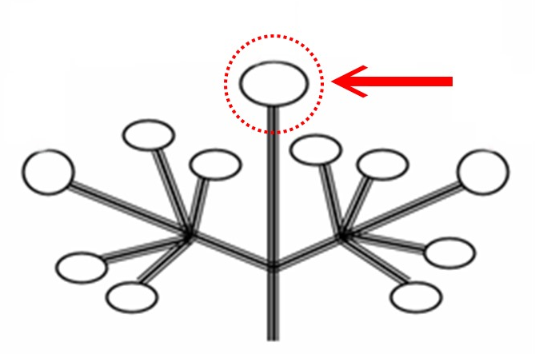

8.2 Explicaciones relativas a caracteres individuales
Ad. 1: Planta: porte

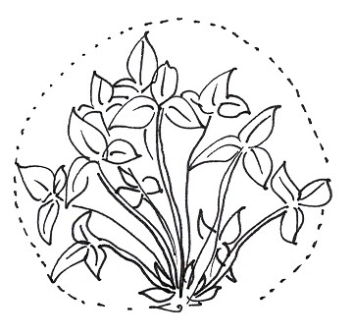 | 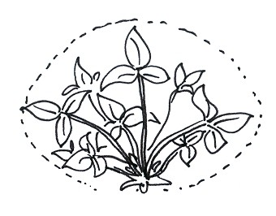 | 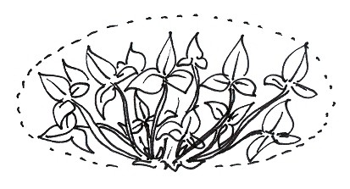
1 | 2 | 3
erecto | semierecto | abierto

Ad. 2: Planta: densidad del follaje

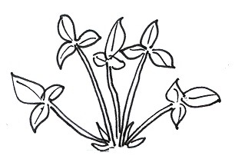 | 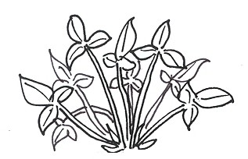 | 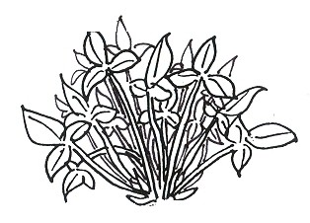
3 | 5 | 7
laxa | media | densa

Ad. 3: Planta: vigor

El vigor de la planta es la abundancia general de crecimiento vegetativo.

Ad. 6: Estolón: pigmentación antociánica

La pigmentación antociánica deberá observarse en el tercio medio del estolón.

Ad. 8: Hoja: tamaño
tamaño de la hoja

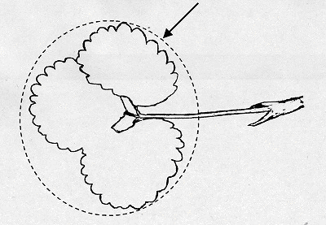

El tamaño de la hoja no comprende ni el peciolo ni las estípulas.

Ad. 10: Hoja: abullonado
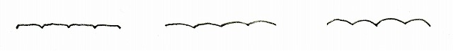
1 | 2 | 3
ausente o débil | medio | fuerte

Ad. 14: Folíolo terminal: forma de la base
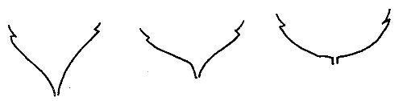
1 | 2 | 3
aguda | obtusa | redondeada

Ad. 15: Folíolo terminal: borde
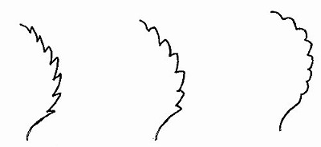
1 | 2 | 3
serradas | serradas a crenadas | crenadas

Ad. 16: Folíolo terminal: forma de la sección transversal



1 | 2 | 3
cóncava | plana | convexa

Ad. 18: Peciolo: porte de los pelos
Ad. 21: Pedicelo: porte de los pelos

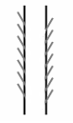 | 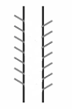 | 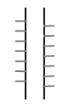
1 | 2 | 3
hacia arriba | ligeramente hacia afuera | horizontal

Ad. 23: Flor: disposición de los pétalos
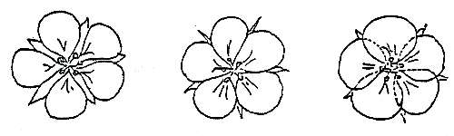
1 |  | 2 |  | 3
libre |  | en contacto |  | solapada

Ad. 24: Flor: tamaño del cáliz en relación con la corola

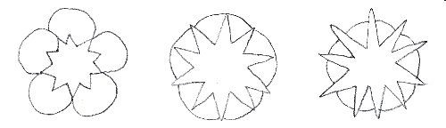
1 |  | 2 |  | 3
menor |  | idéntico |  | mayor

Ad. 29: Fruto: tamaño

El tamaño del fruto se determina según la longitud, la altura y el grosor.

Ad. 30: Fruto: forma
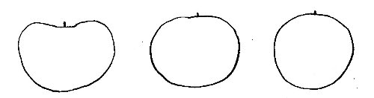 |  | 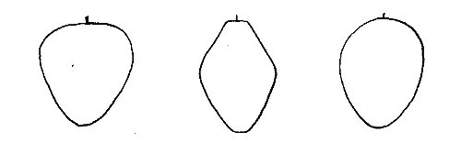 |  | 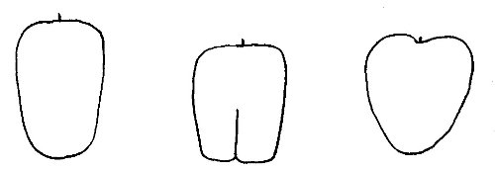
1 |  | 2 |  | 3
reniforme |  | cónica |  | cordiforme

4 |  | 5 |  | 6
ovoide |  | cilíndrica |  | rhomboide

7 |  | 8 |  | 9
obloide |  | globosa |  | cuneiforme

Ad. 31: Fruto: diferencia de forma entre los frutos terminales y los otros frutos

El diagrama presente en la sección 8.1 (d) indica aquellos frutos que han de considerarse terminales y aquellos que han de considerarse otros.

Ad. 33: Fruto: uniformidad del color

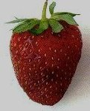 |  | 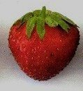 |  | 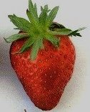
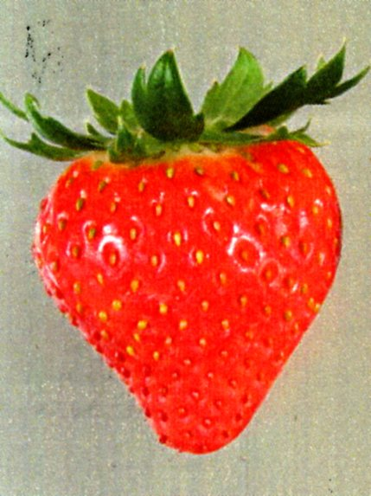 |  | 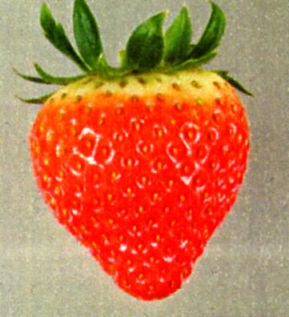 |  | 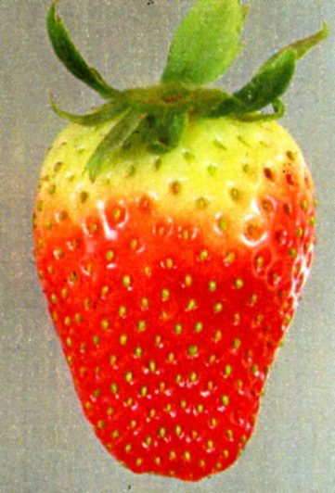
1 |  | 2 |  | 3
uniforme o muy leve irregularidad |  | ligeramente irregular |  | muy irregular

Ad. 35: Fruto: uniformidad de la superficie

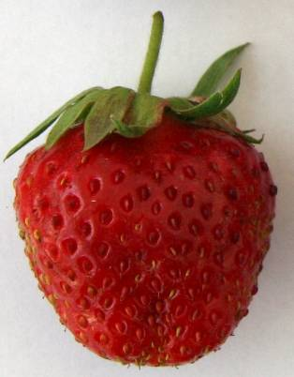 |  | 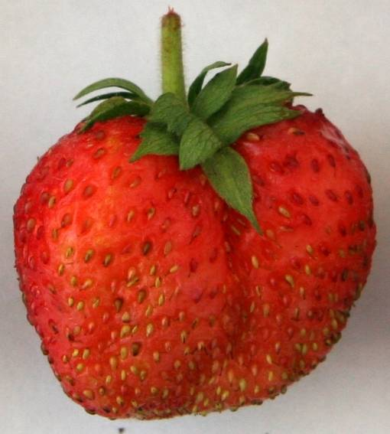 |  | 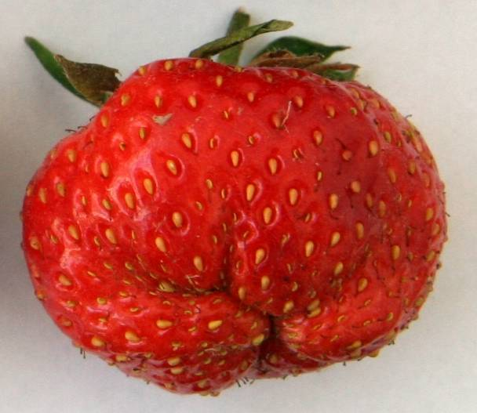
1 |  | 2 |  | 3
uniforme o muy leve irregularidad |  | ligeramente irregular |  | muy irregular

Ad. 36: Fruto: anchura de la banda sin aquenios

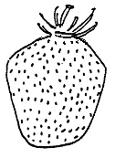 |  |  | 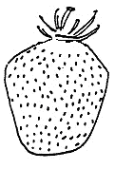 |  |  | 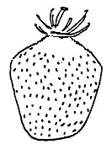
1 |  |  | 3 |  |  | 5
ausente o muy estrecha |  |  | estrecha |  |  | media
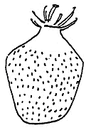 |  |  |  | 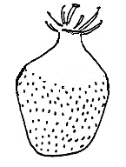
7 |  |  |  | 9
ancha |  |  |  | muy ancha

Ad. 37: Fruto: posición de los aquenios

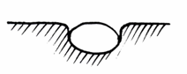 | 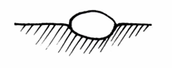 | 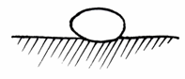
1 | 2 | 3
debajo de la superficie | a la misma altura que la superficie | sobre la superficie

Ad. 38: Fruto: posición de la inserción del cáliz

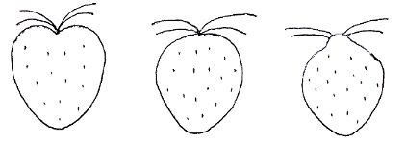
1 | 2 | 3
insertada | a la misma altura que el fruto | elevada
Ad. 39: Fruto: porte de los sépalos
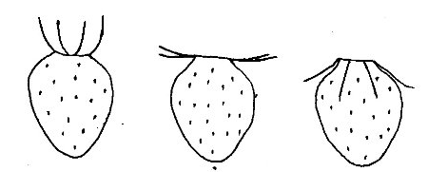
1 | 2 | 3
hacia arriba | hacia afuera | hacia abajo

Ad. 40: Fruto: diámetro del cáliz en relación con el diámetro del fruto

El diámetro del cáliz se mide con los sépalos en posición horizontal.

Ad. 43: Fruto: color de la pulpa (excluido el corazón)
Ad. 44: Fruto: color del corazón
corazón
pulpa

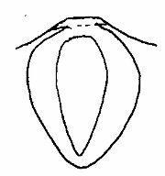
Ad. 47: Época de inicio de maduración del fruto

La época en que madura el primer fruto del primer racimo.

Ad. 48: Tipo de fructificación

Unífera: La floración y la fructificación se registran una sola vez por temporada.
Semibífera o refloreciente: Puede haber dos floraciones y fructificaciones por temporada, aunque ello depende en gran medida del medio.
Bífera o reloreciente: Se registran dos floraciones y fructificaciones por temporada, independientemente de las características del medio.
Fotoindiferente o: La floración y la fructificación ocurren de forma continua y indiferente al varias veces en una misma temporada. No es preciso reducir el fotoperíodo fotoperíodo para que ocurra la inducción a la floración. Por lo tanto, en aquellos casos en que se observa la aparición de estolones, éstos producen flores y frutos en la misma temporada que la planta que produce el propio estolón.

Bibliografía
Baldini, E., Branzanti, E.C., 1964: Monografia delle principali cultivar di fragola non rifiorenti. Ist, Coltiv. Arboree, Università, Bologna, IT, 240 pp.

Bazzocchi, R., Branzanti, E.C., Cristoferi, G., Rosati, P., 1972: Monografia delle principali cultivar di fragola non rifiorenti, (2○), C.N.R., Bologna, IT, 226 pp.

Brossier, J.-O., 1962: Variétés de fraisiers non remontantes inscrites au catalogue des espèces et variétés, leur détermination et leur description. Institut national de la recherche agronomique (INRA), Paris, FR.

Bundessortenamt (ed.), 1995: Beschreibende Sortenliste Beerenobst. Landbuch Verlag, Hannover, DE, 131 pp.

Centre technique interprofessionnel des fruits et légumes (ed.), 1997: La fraise - Plant et variétés. Paris, FR, 103 pp.

Dale, A.; Luby, J.J., 1990: The strawberry into the 21st century - Proceedings of the Third North American Strawberry Conference. Houston, Texas. Timber Press, Portland, Oregon, US.

Fischer, M., 1995: Farbatlas Obstsorten. Eugen Ulmer Verlag, Stuttgart, DE.

Götz, G., Silbereisen, R., 1989: Obstsorten-Atlas Kernobst, Steinobst, Beerenobst, Schalenobst. Eugen Ulmer GmbH & Co.

Groupe d'Étude de contrôle des variétés et des Semences (GEVES), 2003: Les Variétés de Fraisier - anciennes, actuelles, nouvelles (CD-ROM). La Miniére, FR.

Japan Seed Trade Association, 1978: The report on the characterization and classification of strawberry varieties, Japan Seed Trade Association, Tokyo (by consignment of the MAFF), JP, 20 pp.

Müllier, Bissmann, Poenicke, Rosenthal, Schindler: Deutschlands Obstsorten. Bd. 7, Fachhandel für Gartenbau, Kötzschenbroda-Dresden, Winzerstr. 55, DE.

Naumann, W.-D; Seipp, D.; 1989: Erdbeeren. Ulmer Verlag, Stuttgart, DE, 256 pp.

Sorge, P., 1984: Beerenobstsorten. Neumann Verlag, Leipzig-Radebeul, DE, 259 pp.

Cuestionario técnico
CUESTIONARIO TÉCNICO |  |  |  |  | Página {x} de {y} |  | Número de referencia:
 |  |  |  |  |  |  | Fecha de la solicitud:
 |  |  |  |  |  |  | (no debe ser rellenado por el solicitante)
CUESTIONARIO TÉCNICO
rellénese junto con la solicitud de derechos de obtentor
1. Objeto del Cuestionario Técnico
1.1 Género
1.1 Nombre botánico |  |  |  | Fragaria L.
1.2 Nombre común |  |  |  | Fresa, Frutilla
1.2 Especie / Grupo
(indique lo que proceda)
2. Solicitante
Nombre
Dirección
Número de teléfono
Número de fax
Dirección de correo-e
Obtentor (si no es el solicitante)
3. Denominación propuesta y referencia del obtentor
Denominación propuesta
(si procede)

Referencia del obtentor
#4. Información sobre el método de obtención y la reproducción de la variedad

4.1 Método de obtención

Variedad resultante de:

4.1.1 Cruzamiento

a) cruzamiento controlado [ ]
(sírvase mencionar las variedades parentales)
b) cruzamiento parcialmente conocido [ ]
(sírvase mencionar la(s) variedad(es)
parental(es) conocidas)
c) cruzamiento desconocido [ ]

4.1.2 Mutación [ ]
(sírvase mencionar la variedad parental)

4.1.3 Descubrimiento y desarrollo [ ]
(sírvase mencionar dónde y cuándo ha sido
descubierta y cómo ha sido desarrollada la variedad)

4.1.4 Otro [ ]
(sírvase proporcionar detalles)

4.2 Método de reproducción de la variedad

4.2.1 Multiplicación vegetativa

a) Esquejes [ ]
b) Multiplicación in vitro [ ]
c) Otras (sírvase indicar el método) [ ]

4.2.2 Semilla [ ]

4.2.3 Otras [ ]
(sírvase dar detalles)

5. Caracteres de la variedad que se deben indicar (el número entre paréntesis indica el carácter correspondiente en las Directrices de Examen; especifíquese la nota apropiada).

 | Caracteres |  |  |  |  |  |  | Variedades ejemplo |  |  |  | Nota
5.1  (1) | Planta: porte
 | erecto |  |  |  |  |  |  |  | Benton, Darselect, Gorella |  |  | 1[ ]
 | semierecto |  |  |  |  |  |  |  | Cirafine,  Senga Sengana |  |  | 2[ ]
 | abierto |  |  |  |  |  |  |  | Darsidor, Pantagruella |  |  | 3[ ]
5.2  (27) | Pétalo: color del haz
 | blanco verdoso |  |  |  |  |  |  |  |  |  |  | 1[ ]
 | blanco |  |  |  |  |  |  |  | Gariguette |  |  | 2[ ]
 | rosa |  |  |  |  |  |  |  | Frel, Marajox, Pikan |  |  | 3[ ]
 | rojo |  |  |  |  |  |  |  | Tarpan |  |  | 4[ ]
5.3  (29) | Fruto: tamaño
 | muy pequeño |  |  |  |  |  |  |  | Astino, Frel |  |  | 1[ ]
 | pequeño |  |  |  |  |  |  |  | Senga Precosa |  |  | 3[ ]
 | medio |  |  |  |  |  |  |  | Mara des Bois,  Senga Tigaiga |  |  | 5[ ]
 | grande |  |  |  |  |  |  |  | Darselect, Domanil |  |  | 7[ ]
 | muy grande |  |  |  |  |  |  |  | Maxim |  |  | 9[ ]
 | Caracteres |  |  |  |  |  |  | Variedades ejemplo |  |  |  | Nota
5.4  (30) | Fruto: forma
 | reniforme |  |  |  |  |  |  |  | Early Dawn, Favette |  |  | 1[ ]
 | cónica |  |  |  |  |  |  |  | Gorella, Matis |  |  | 2[ ]
 | cordiforme |  |  |  |  |  |  |  | Direktor Paul Wallbaum |  |  | 3[ ]
 | ovoide |  |  |  |  |  |  |  | Florika,  Macherauchs Frühernte |  |  | 4[ ]
 | cilíndrica |  |  |  |  |  |  |  | Chandler, Marie France |  |  | 5[ ]
 | rhomboide |  |  |  |  |  |  |  | Gariguette, Pantagruella |  |  | 6[ ]
 | obloide |  |  |  |  |  |  |  | Elista |  |  | 7[ ]
 | globosa |  |  |  |  |  |  |  | Grande,  Madame Moutot |  |  | 8[ ]
 | cuneiforme |  |  |  |  |  |  |  | Georg Soltwedel |  |  | 9[ ]
5.5  (32) | Fruto: color
 | amarillo blanquecino |  |  |  |  |  |  |  | Weisse Ananas |  |  | 1[ ]
 | anaranjado claro |  |  |  |  |  |  |  | Madame Moutot, Merton Dawn |  |  | 2[ ]
 | naranja medio |  |  |  |  |  |  |  | Cambridge Favourite |  |  | 3[ ]
 | rojo anaranjado |  |  |  |  |  |  |  | Ciflorette, Gorella |  |  | 4[ ]
 | rojo medio |  |  |  |  |  |  |  | Elsanta,  Royal Sovereign |  |  | 5[ ]
 | rojo oscuro |  |  |  |  |  |  |  | Seascape,  Senga Sengana |  |  | 6[ ]
 | rojo negruzco |  |  |  |  |  |  |  | Honey Oya, Rubina |  |  | 7[ ]
 | Caracteres |  |  |  |  |  |  | Variedades ejemplo |  |  |  | Nota
5.6  (48) | Tipo de fructificación
 | unífera |  |  |  |  |  |  |  | Cambridge Favourite, Gariguette |  |  | 1[ ]
 | semibífera o semifloreciente |  |  |  |  |  |  |  | Redgauntlet,  Sweet Charlie |  |  | 2[ ]
 | bífera o refloreciente |  |  |  |  |  |  |  | Brighton, Cirafine,  Mara des Bois |  |  | 3[ ]
 | fotoindiferente o indiferente al fotoperíodo |  |  |  |  |  |  |  | Florika |  |  | 4[ ]
6. Variedades similares y diferencias con respecto a esas variedades

Sírvase utilizar la tabla y el recuadro de comentarios siguientes para suministrar información acerca de la diferencia entre su variedad candidata y la variedad o variedades que, a su leal saber y entender, es o son más similares. Esta información puede ser útil para que las autoridades encargadas del examen realicen el examen de la distinción.

Denominación(es) de la(s) variedad(es) similar(es) a la variedad candidata |  | Carácter(es) respecto del (de los) que la variedad candidata difiere de la(s) variedad(es) similar(es) |  |  |  | Describa la expresión del (de los) carácter(es) de la(s) variedad(es) similar(es) |  |  |  | Describa la expresión del (de los) carácter(es) de su variedad candidata
Ejemplo |  | Color del fruto |  |  |  | rojo anaranjado |  |  |  | anaranjado
Observaciones:

#7. Información complementaria que pueda facilitar el examen de la variedad

7.1 Además de la información suministrada en los Capítulos 5 y 6, ¿existen caracteres adicionales que puedan contribuir a distinguir la variedad?

Sí [ ] No [ ]

(En caso afirmativo, sírvase especificar)

7.2 ¿Existen condiciones especiales de cultivo de la variedad o de realización del examen?

Sí [ ] No [ ]

(En caso afirmativo, sírvase especificar)

7.3 Uso principal

(a) Fruto [ ]

(b) Ornamental [ ]

  - Una fotografía en colores representativa de la variedad deberá adjuntarse al Cuestionario Técnico.

8. Autorización para la diseminación

a) ¿Se exige una autorización previa para poder diseminar la variedad en virtud de la legislación relativa a la protección del medio ambiente y la salud humana y animal?

Sí [ ] No [ ]

b) ¿Se ha obtenido dicha autorización?

Sí [ ] No [ ]

Si la segunda respuesta es afirmativa, sírvase presentar una copia de la autorización.

9. Información sobre el material vegetal que deberá ser examinado o presentado para ser examinado.

9.1 La expresión de un carácter o de varios caracteres de una variedad puede verse afectada por factores tales como las plagas y enfermedades, los tratamientos químicos (por ejemplo, retardadores del crecimiento, pesticidas), efectos del cultivo de tejidos, distintos portainjertos y patrones tomados en distintas fases vegetativas de un árbol, etcétera.

9.2 El material vegetal deberá estar exento de todo tratamiento que afecte la expresión de los caracteres de la variedad, salvo autorización en contra o solicitud expresa de las autoridades competentes. Si el material vegetal ha sido tratado, se deberá indicar en detalle el tratamiento aplicado. Por consiguiente, sírvase indicar a continuación si, a su leal saber y entender, el material vegetal que será examinado ha estado expuesto a:

a) Microorganismos (por ejemplo, virus, bacterias, fitoplasma) Sí [ ] No [ ]

b) Tratamiento químico (por ejemplo, retardadores del Sí [ ] No [ ]
crecimiento, pesticidas)

c) Cultivo de tejido Sí [ ] No [ ]

d) Otros factores Sí [ ] No [ ]

Si ha contestado afirmativamente a alguna de las preguntas sírvase suministrar detalles.

……………………………………………………………

9.3 ¿Se ha analizado el material vegetal que ha de examinarse para detectar la presencia de virus u otros agentes patógenos?

Sí [ ]

(sírvase proporcionar detalles según lo disponga la autoridad competente)

No [ ]”

10. Por la presente declaro que, a mi leal saber y entender, la información proporcionada en este formulario es correcta:

Nombre del solicitante

Firma Fecha

[Fin del documento]

* Estos nombres eran correctos en el momento de la adopción de estas Directrices de Examen pero podrían ser objeto de revisión o actualización. [Se aconseja a los lectores consultar el Código UPOV en el sitio Web de la UPOV (www.upov.int), donde encontrarán la información más reciente.]
 Las autoridades podrán disponer que parte de esta información se suministre en una sección confidencial del Cuestionario Técnico.
# Las autoridades podrán disponer que parte de esta información se suministre en una sección confidencial del Cuestionario Técnico.

